24 czerwca 2022 r.

Światowa premiera już 7 lipca: nowy Amarok zaostrza apetyt na więcej
- Pierwszy publiczny pokaz pick-upa segmentu premium
- Volkswagen Samochody Dostawcze przedstawia zupełnie nowego Amaroka hasłem ‘No matter what’ – bez względu na wszystko
- Filmowy teaser dosłownie ‘zaostrza apetyt’
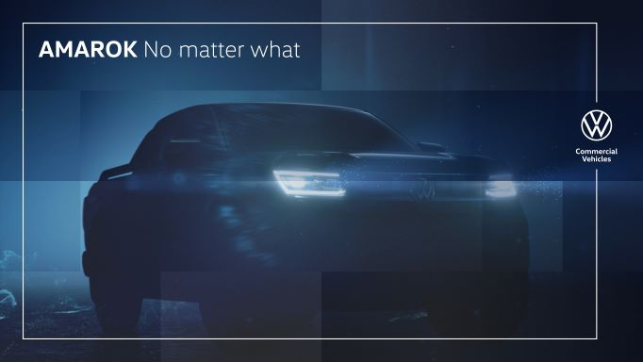
Poznań, 24 czerwca 2022 r. Nowy pick-up segmentu premium marki Volkswagen Samochody Dostawcze już 7 lipca będzie świętował swoją cyfrową premierę. Podczas transmisji na żywo, po raz pierwszy zaprezentuje się światu w pełnej krasie. Oprócz wyjątkowego wyglądu, nowy Amarok wyróżnia się licznymi ciekawymi rozwiązaniami i wprowadza wiele innowacji technicznych do pick-upów segmentu B.
Buntownik, wojownik, a jednocześnie ostoja rodziny i każdego przedsięwzięcia. Z zawsze jasno zarysowanym celem by ponosić odpowiedzialność. Nowy pick-up klasy premium marki Volkswagen Samochody Dostawcze pomaga swoim kierowcom, gdzie tylko może. Główną zasadą najnowszej generacji Amaroka jest przecież hasło: "No matter what" – bez względu na wszystko.
Kliknij tutaj, by pobrać film teaserowy z banku prasowego lub tutaj, by go obejrzeć w serwisie Youtube! Ten krótki film naprawdę zaostrzy Twój apetyt przed premierą nowego Amaroka.
Światowa premiera modelu odbędzie się w formie live streamingu 7 lipca 2022 r. o godz. 10:00 CEST (UTC+2)

Kontakt:
Magda Piekarczyk - Olszak
Kierownik komunikacji marketingowej i PR
Volkswagen Samochody Dostawcze
tel.+48 690 406 386
e-mail: magda.piekarczyk@volkswagen.pl

O marce Volkswagen Samochody Dostawcze:
Marka Volkswagen Samochody Dostawcze (VWSD) jako wiodący producent lekkich samochodów dostawczych znacząco i nieustannie kształtuje przemysł transportowy, zarówno towarowy jak i pasażerski. Nasze pojazdy przewożą pracowników budowlanych, rodziny i poszukiwaczy przygód, bułki, paczki i deski surfingowe. Codziennie pomagają niezliczonym ludziom na całym świecie w wykonywaniu swojej pracy, jeżdżą po drogach jako mobilne warsztaty oraz dowożą lekarzy pogotowia i policjantów do miejsc ich interwencji.
W zakładach w Hanowerze (D), Poznaniu (PL), Wrześni (PL) i Pacheco (ARG) około 24 tys. pracowników produkuje serie Transporter, Caddy, Crafter i Amarok, a od 2022 r. – również ID. Buzz – w pełni elektryczny model wzorowany na kultowym VW Bulli. Volkswagen Samochody Dostawcze to w obrębie Grupy Volkswagen wiodąca marka w zakresie jazdy autonomicznej oraz usług mobilności, takich jak Mobility-as-a-Service i Transport-as-a-Service – są to dziedziny, w których marka kształtuje przyszłość mobilności. W ten sposób marka transportuje społeczeństwo jutra wraz z jego wszystkimi wymaganiami ku czystej, inteligentnej i zrównoważonej mobilności. Za taką właśnie mobilnością opowiada się marka Volkswagen Samochody Dostawcze zgodnie ze swoją maksymą: transportujemy sukces, wolność i przyszłość.

